7класс 04 05
Английский язык
Тема9 .
Урок №69
Тема. Чем могу помочь?
Цель: развитие навыков чтения, письма, аудирования и говорения, знакомство с новой лексикой.

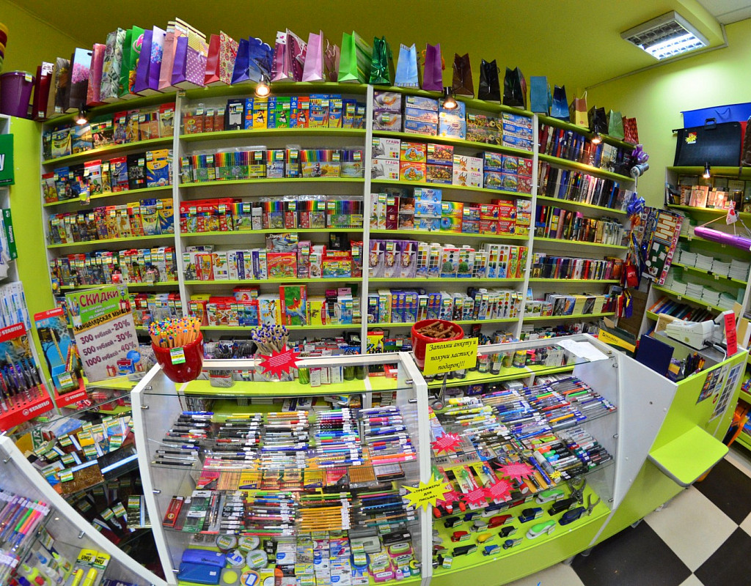
1. Работа с учебником.-
- Открой учебник на стр 88 и посмотри на изображения.
- Прочитай и переведи названия продукции и виды магазинов.
В тетрадь выпиши виды магазинов и напиши, что из нарисованных товаров можно приобрести в этих магазинах.
2. В упр 2 прочитай виды профессий и их деятельность. К словам из левой колонки подбери слова из правой. Запиши в тетрадь. Пример: 1 В, 2А.
Ниже заполни пропуски, вставив профессии. Предложения пиши полностью.
3. И не забудь сделать зарядку для глаз.


4. Чтение и перевод.
- Из упр 3 выпиши незнакомые слова.
- Прочитай и переведи текст
5 Задание для работы дома. Прочитай и переведи текст упр 3 стр 88.
Фото классной работы пришли учителю.



